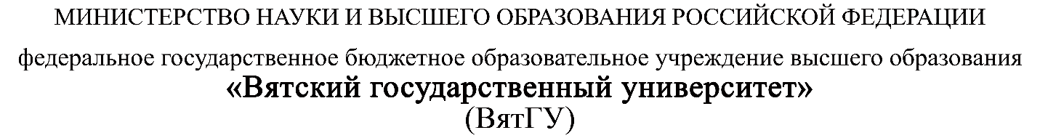

УТВЕРЖДАЮ

Руководитель практики от профильной организации

__________________________________

*(должность, ФИО)*

МП ___________________________________

*(Подпись)*

Дата «27» мая 2023 год

**ОТЧЕТ**

**ПО ПРОИЗВОДСТВЕННОЙ ПРАКТИКЕ**

ПМ 02. Осуществление интеграции программных модулей

|  |  |
| --- | --- |
| Червякова Наталья Александровна | |
| *(Ф.И.О. обучающегося)* | |
| 09.02.07 Информационные системы и программирование | |
| *(специальность)* | |
|  | |
| Учебная группа | ИСПк-201-51-00 |
|  |  |
| Место прохождения практики | «Кировэнерго» – филиал ПАО «Россети Центр и Приволжье», Отдел эксплуатации ИТ |
|  | *(наименование организации, структурного подразделения организации)* |
|  |  |

|  |  |  |  |  |  |
| --- | --- | --- | --- | --- | --- |
| Итоговая оценка: |  | | | | |
| Руководитель  практики от университета |  |  |  |  | Авдеева Александра Всеволодовна |
|  | *(дата)* |  | *(подпись)* |  | *(Ф.И.О.)* |

Киров, 2023 г.



|  |
| --- |
|  |

ИНДИВИДУАЛЬНОЕ ЗАДАНИЕ НА ПРАКТИКУ

|  |  |  |  |  |  |  |  |  |  |
| --- | --- | --- | --- | --- | --- | --- | --- | --- | --- |
| Ф.И.О. обучающегося | | | Червякова Наталья Александровна | | | | | | |
| Специальность | | | 09.02.07 Информационные системы и программирование | | | | | | |
| Учебная группа | | | ИСПк-201-51-00 | | | | | | |
| Вид практики | | | производственная практика | | | | | | |
| Сроки прохождения практики с | | | | 01.05.2023 | по | 28.05.2023 | | | |
| Место прохождения практики | | | «Кировэнерго» – филиал ПАО «Россети Центр и Приволжье», Отдел эксплуатации ИТ | | | | | | |
|  | | (наименование организации, структурного подразделения организации) | | | | | | |
| № | Виды работ, выполняемых обучающимися во время практики | | | | | | Объем работ (час) | Формируемые компетенции | | |
| 1 | Знакомство с местом практики. Изучение инструкций и правил.  Анализ предметной области Определение требований проекта. | | | | | | 12 | ПК 2.1.  ПК 2.2.  ПК 2.3.  ПК 2.4.  ПК 2.5.  ПК 2.6.  ПК 2.7.  ОК 01.  ОК 02.  ОК 03.  ОК 04.  ОК 05.  ОК 06.  ОК 07.  ОК 08.  ОК 09.  ОК 10.  ОК 11. | | |
| 2 | Выполнение индивидуального задания на разработку/модификацию программного модуля или предшествующего его созданию компонента, полученного на месте прохождения практики. | | | | | | 120 |
| 3 | Подготовка отчетной документации. | | | | | | 12 |

Индивидуальное задание на практику разработано в соответствии с рабочей программой практики

|  |  |
| --- | --- |
| С индивидуальным заданием ознакомлен(а) | 03.04.2023 |
|  | (дата, подпись обучающегося) |

|  |  |  |  |  |  |
| --- | --- | --- | --- | --- | --- |
| Руководитель  практики от университета | 03.04.2023 |  |  |  | Авдеева А.В. |
|  | (дата) |  | (подпись) |  | (Ф.И.О.) |

|  |  |  |  |  |  |  |  |  |
| --- | --- | --- | --- | --- | --- | --- | --- | --- |
| Руководитель практики от профильной  организации назначен приказом  (распоряжением) № | | | |  | | | от |  |
|  | | | | (номер и дата распорядительного акта профильной организации) | | | | |
| Руководитель практики от профильной организации | 02.05.2023 |  |  | |  |  | | |
|  | (дата) |  | (подпись) | |  | (Ф.И.О.) | | |

**ОТЗЫВ РУКОВОДИТЕЛЯ ПРАКТИКИ**

|  |  |  |  |  |  |
| --- | --- | --- | --- | --- | --- |
| Ф.И.О. обучающегося | | Червякова Наталья Александровна | | | |
| Специальность | | 09.02.07 Информационные системы и программирование | | | |
| Учебная группа | | ИСПк-201-51-00 | | | |
| Вид практики | | учебная практика | | | |
| Сроки прохождения практики с | | | 01.09.2022 | по | 23.12.2022 |
| Место прохождения практики | | | «Кировэнерго» – филиал ПАО «Россети Центр и Приволжье», Отдел эксплуатации ИТ | | |
|  | (наименование организации, структурного подразделения организации) | | | | |

ВИДЫ И КАЧЕСТВО ВЫПОЛНЕНИЯ РАБОТ

|  |  |  |  |
| --- | --- | --- | --- |
| Вид работ | Критерий выполнения работ | | |
| Выполнены полностью самостоятельно | Выполнены с незначительной помощью наставника | Выполнены с помощью наставника |
| Знакомство с местом практики. Изучение инструкций и правил.  Анализ предметной области. Определение требований проекта. |  |  |  |
| Выполнение индивидуального задания на разработку/модификацию программного модуля или предшествующего его созданию компонента, полученного на месте прохождения практики. |  |  |  |
| Подготовка отчетной документации. |  |  |  |

Обучающийся ознакомлен с правилами внутреннего трудового распорядка, охраны труда, техники безопасности, противопожарной безопасности, санитарно-эпидемиологическими правилами и гигиеническими нормативами, а также прошел вводный инструктаж и инструктаж на рабочем месте.

Во время прохождения производственной практики обучающимся освоены следующие профессиональные и общие компетенции:

|  |  |  |  |
| --- | --- | --- | --- |
| Наименование компетенции | Показатели оценки | Оценка | |
| Освоена | Не освоена |
| ПК 2.1. Разрабатывать требования к программным модулям на основе анализа проектной и технической документации на предмет взаимодействия компонент. | Разрабатывает и обосновывает вариант интеграционного решения с помощью графических средств среды разработки; выполняет сохранение варианта решения в системе контроля версий. |  |  |
| ПК 2.2. Выполнять интеграцию модулей в программное обеспечение. | В системе контроля версий выбирает верную версию проекта, анализирует его архитектуру, дорабатывает архитектуру для интеграции нового модуля; выбирает способы форматирования данных и организует их постобработку, обновляет (при необходимости) транспортные протоколы и форматы сообщений. Тестирует интеграцию модулей проекта и выполняет отладку проекта с применением инструментальных средств среды. |  |  |
| ПК 2.3. Выполнять отладку программного модуля с использованием специализированных программных средств. | Выполняет отладку проекта с применением инструментальных средств среды; анализирует и сохраняет отладочную информацию; выполняет условную компиляцию проекта в среде разработки; определяет качественные показатели полученного проекта в полном объеме; сохраняет результаты отладки в системе контроля версий. |  |  |
| ПК 2.4. Осуществлять разработку тестовых наборов и тестовых сценариев для программного обеспечения. | Обосновывает размер тестового покрытия, разрабатывает тестовый сценарий и тестовые пакеты в соответствии с этим сценарием в соответствии с минимальным размером тестового покрытия, выполняет тестирование интеграции и ручное тестирование, выполняет тестирование с применением инструментальных средств, выявляет ошибки системных компонент (при наличии), заполняет протоколы тестирования. |  |  |
| ПК 2.5. Производить инспектирование компонент программного обеспечения на предмет соответствия стандартам кодирования. | Демонстрирует знание стандартов кодирования более чем одного языка программирования, выявляет все имеющиеся несоответствия стандартам в предложенном коде. |  |  |
| ПК 2.6. Разрабатывать элементы программного модуля в соответствии с требованиями, определенными техническим заданием. | В системе контроля версий выбирает верную версию проекта, анализирует его архитектуру, дорабатывает архитектуру для интеграции новых элементов модуля; выбирает способы форматирования данных и организует их постобработку, обновляет (при необходимости) транспортные протоколы и форматы сообщений. Тестирует интеграцию элементов проекта и выполняет отладку проекта с применением инструментальных средств среды. |  |  |
| ПК 2.7. Выполнять работы по модификации программного модуля с использованием специализированных программных средств. | Разрабатывает и обосновывает вариант модификации программного модуля с помощью графических средств среды разработки, указывает хотя бы одно альтернативное решение; учитывает бизнес-процессы в полном объеме; вариант оформляет в полном соответствии с требованиями стандартов. |  |  |
| ОК 01. Выбирать способы решения задач профессиональной деятельности, применительно к различным контекстам | Выбирает способы решения задач профессиональной деятельности, применительно к различным контекстам |  |  |
| ОК 02. Осуществлять поиск, анализ и интерпретацию информации, необходимой для выполнения задач профессиональной деятельности. | Может осуществить поиск, анализ и интерпретацию информации, необходимой для выполнения задач профессиональной деятельности. |  |  |
| ОК 03. Планировать и реализовывать собственное профессиональное и личностное развитие. | Может планировать и реализовывать собственное профессиональное и личностное развитие. |  |  |
| ОК 04. Работать в коллективе и команде, эффективно взаимодействовать с коллегами, руководством, клиентами. | Может работать в коллективе и команде, эффективно взаимодействовать с коллегами, руководством, клиентами. |  |  |
| ОК 05. Осуществлять устную и письменную коммуникацию на государственном языке с учетом особенностей социального и культурного контекста. | Осуществляет устную и письменную коммуникацию на государственном языке с учетом особенностей социального и культурного контекста. |  |  |
| ОК 06. Проявлять гражданско-патриотическую позицию, демонстрировать осознанное поведение на основе традиционных общечеловеческих ценностей. | Проявляет гражданско-патриотическую позицию, демонстрировать осознанное поведение на основе традиционных общечеловеческих ценностей. |  |  |
| ОК 07. Содействовать сохранению окружающей среды, ресурсосбережению, эффективно действовать в чрезвычайных ситуациях. | Содействует сохранению окружающей среды, ресурсосбережению, эффективно действовать в чрезвычайных ситуациях. |  |  |
| ОК 08. Использовать средства физической культуры для сохранения и укрепления здоровья в процессе профессиональной деятельности и поддержания необходимого уровня физической подготовленности. | Использует средства физической культуры для сохранения и укрепления здоровья в процессе профессиональной деятельности и поддержания необходимого уровня физической подготовленности. |  |  |
| ОК 09. Использовать информационные технологии в профессиональной деятельности. | Использует информационные технологии в профессиональной деятельности. |  |  |
| ОК 10. Пользоваться профессиональной документацией на государственном и иностранном языке. | Пользуется профессиональной документацией на государственном и иностранном языке. |  |  |
| ОК 11. Планировать предпринимательскую деятельность в профессиональной сфере. | Может планировать предпринимательскую деятельность в профессиональной деятельности. |  |  |

**Краткая характеристика работы обучающегося**

____________________________________________________________________________________________________________________________________________________________________________________________________________________________________________________________________________________________________________________________

|  |  |  |
| --- | --- | --- |
|  |  | Руководитель практики от университета ___________________/ Авдеева А.В.  Подпись ФИО  _ преподаватель_____  (должность)  Дата « 27 » мая 2023 год |

**ОТЗЫВ РУКОВОДИТЕЛЯ ПРАКТИКИ**

|  |  |  |  |  |  |
| --- | --- | --- | --- | --- | --- |
| Ф.И.О. обучающегося | | Червякова Наталья Александровна | | | |
| Специальность | | 09.02.07 Информационные системы и программирование | | | |
| Учебная группа | | ИСПк-201-51-00 | | | |
| Вид практики | | производственная практика | | | |
| Сроки прохождения практики с | | | 01.05.2023 | по | 28.05.2023 |
| Место прохождения практики | | | «Кировэнерго» – филиал ПАО «Россети Центр и Приволжье», Отдел эксплуатации ИТ | | |
|  | (наименование организации, структурного подразделения организации) | | | | |

ВИДЫ И КАЧЕСТВО ВЫПОЛНЕНИЯ РАБОТ

|  |  |  |  |
| --- | --- | --- | --- |
| Вид работ | Критерий выполнения работ | | |
| Выполнены полностью самостоятельно | Выполнены с незначительной помощью наставника | Выполнены с помощью наставника |
| Знакомство с местом практики. Изучение инструкций и правил.  Анализ предметной области. Определение требований проекта. |  |  |  |
| Выполнение индивидуального задания на разработку/модификацию программного модуля или предшествующего его созданию компонента, полученного на месте прохождения практики. |  |  |  |
| Подготовка отчетной документации. |  |  |  |

Обучающийся ознакомлен с правилами внутреннего трудового распорядка, охраны труда, техники безопасности, противопожарной безопасности, санитарно-эпидемиологическими правилами и гигиеническими нормативами, а также прошел вводный инструктаж и инструктаж на рабочем месте.

Во время прохождения производственной практики обучающимся освоены следующие профессиональные и общие компетенции:

|  |  |  |  |
| --- | --- | --- | --- |
| Наименование компетенции | Показатели оценки | Оценка | |
| Освоена | Не освоена |
| ПК 2.1. Разрабатывать требования к программным модулям на основе анализа проектной и технической документации на предмет взаимодействия компонент. | Разрабатывает и обосновывает вариант интеграционного решения с помощью графических средств среды разработки; выполняет сохранение варианта решения в системе контроля версий. |  |  |
| ПК 2.2. Выполнять интеграцию модулей в программное обеспечение. | В системе контроля версий выбирает верную версию проекта, анализирует его архитектуру, дорабатывает архитектуру для интеграции нового модуля; выбирает способы форматирования данных и организует их постобработку, обновляет (при необходимости) транспортные протоколы и форматы сообщений. Тестирует интеграцию модулей проекта и выполняет отладку проекта с применением инструментальных средств среды. |  |  |
| ПК 2.3. Выполнять отладку программного модуля с использованием специализированных программных средств. | Выполняет отладку проекта с применением инструментальных средств среды; анализирует и сохраняет отладочную информацию; выполняет условную компиляцию проекта в среде разработки; определяет качественные показатели полученного проекта в полном объеме; сохраняет результаты отладки в системе контроля версий. |  |  |
| ПК 2.4. Осуществлять разработку тестовых наборов и тестовых сценариев для программного обеспечения. | Обосновывает размер тестового покрытия, разрабатывает тестовый сценарий и тестовые пакеты в соответствии с этим сценарием в соответствии с минимальным размером тестового покрытия, выполняет тестирование интеграции и ручное тестирование, выполняет тестирование с применением инструментальных средств, выявляет ошибки системных компонент (при наличии), заполняет протоколы тестирования. |  |  |
| ПК 2.5. Производить инспектирование компонент программного обеспечения на предмет соответствия стандартам кодирования. | Демонстрирует знание стандартов кодирования более чем одного языка программирования, выявляет все имеющиеся несоответствия стандартам в предложенном коде. |  |  |
| ПК 2.6. Разрабатывать элементы программного модуля в соответствии с требованиями, определенными техническим заданием. | В системе контроля версий выбирает верную версию проекта, анализирует его архитектуру, дорабатывает архитектуру для интеграции новых элементов модуля; выбирает способы форматирования данных и организует их постобработку, обновляет (при необходимости) транспортные протоколы и форматы сообщений. Тестирует интеграцию элементов проекта и выполняет отладку проекта с применением инструментальных средств среды. |  |  |
| ПК 2.7. Выполнять работы по модификации программного модуля с использованием специализированных программных средств. | Разрабатывает и обосновывает вариант модификации программного модуля с помощью графических средств среды разработки, указывает хотя бы одно альтернативное решение; учитывает бизнес-процессы в полном объеме; вариант оформляет в полном соответствии с требованиями стандартов. |  |  |
| ОК 01. Выбирать способы решения задач профессиональной деятельности, применительно к различным контекстам | Выбирает способы решения задач профессиональной деятельности, применительно к различным контекстам |  |  |
| ОК 02. Осуществлять поиск, анализ и интерпретацию информации, необходимой для выполнения задач профессиональной деятельности. | Может осуществить поиск, анализ и интерпретацию информации, необходимой для выполнения задач профессиональной деятельности. |  |  |
| ОК 03. Планировать и реализовывать собственное профессиональное и личностное развитие. | Может планировать и реализовывать собственное профессиональное и личностное развитие. |  |  |
| ОК 04. Работать в коллективе и команде, эффективно взаимодействовать с коллегами, руководством, клиентами. | Может работать в коллективе и команде, эффективно взаимодействовать с коллегами, руководством, клиентами. |  |  |
| ОК 05. Осуществлять устную и письменную коммуникацию на государственном языке с учетом особенностей социального и культурного контекста. | Осуществляет устную и письменную коммуникацию на государственном языке с учетом особенностей социального и культурного контекста. |  |  |
| ОК 06. Проявлять гражданско-патриотическую позицию, демонстрировать осознанное поведение на основе традиционных общечеловеческих ценностей. | Проявляет гражданско-патриотическую позицию, демонстрировать осознанное поведение на основе традиционных общечеловеческих ценностей. |  |  |
| ОК 07. Содействовать сохранению окружающей среды, ресурсосбережению, эффективно действовать в чрезвычайных ситуациях. | Содействует сохранению окружающей среды, ресурсосбережению, эффективно действовать в чрезвычайных ситуациях. |  |  |
| ОК 08. Использовать средства физической культуры для сохранения и укрепления здоровья в процессе профессиональной деятельности и поддержания необходимого уровня физической подготовленности. | Использует средства физической культуры для сохранения и укрепления здоровья в процессе профессиональной деятельности и поддержания необходимого уровня физической подготовленности. |  |  |
| ОК 9. Использовать информационные технологии в профессиональной деятельности. | Использует информационные технологии в профессиональной деятельности. |  |  |
| ОК 10. Пользоваться профессиональной документацией на государственном и иностранном языке. | Пользуется профессиональной документацией на государственном и иностранном языке. |  |  |
| ОК 11. Планировать предпринимательскую деятельность в профессиональной деятельности. | Может планировать предпринимательскую деятельность в профессиональной деятельности. |  |  |

**Краткая характеристика работы обучающегося**

____________________________________________________________________________________________________________________________________________________________________________________________________________________________________________________________________________________________________________________

|  |  |  |
| --- | --- | --- |
|  |  | Руководитель практики от профильной организации ___________________/________________/  Подпись ФИО  ______________________________________  (должность)  Дата « 27 » мая 2023 год |

СОДЕРЖАНИЕ

ВВЕДЕНИЕ 3

1. СВЕДЕНИЯ О РАБОТЕ, ВЫПОЛНЕННОЙ В ПЕРИОД ПРОХОЖДЕНИЯ ПРОИЗВОДСТВЕННОЙ ПРАКТИКИ 4

2. ХАРАКТЕРИСТИКА ОРГАНИЗАЦИИ 5

3. АНАЛИЗ ПРЕДМЕТНОЙ ОБЛАСТИ И ПОСТАНОВКА ЗАДАЧИ 6

4. ИСПОЛЬЗУЕМЫЙ ИНСТРУМЕНТАРИЙ И РАБОЧЕЕ ОКРУЖЕНИЕ 8

5. РАЗРАБОТКА ПРОГРАММНОГО МОДУЛЯ 10

5.1 Проектирование программного модуля 10

5.2 Разработка автоматизированной системы с помощью Arduino 12

5.3 Тестирование и отладка программного модуля 15

ЗАКЛЮЧЕНИЕ 17

СПИСОК ИСПОЛЬЗОВАННЫХ ИСТОЧНИКОВ 18

ПРИЛОЖЕНИЕ А 19

ПРИЛОЖЕНИЕ B 20

ВВЕДЕНИЕ

В современном мире энергетические компании играют важную роль в обеспечении стабильного энергоснабжения для промышленных предприятий и населения. В связи с быстро меняющимися технологическими требованиями и растущими потребностями в энергии, энергетические компании постоянно стремятся к совершенствованию своих производственных процессов и повышению эффективности работы оборудования.

В рамках производственной практики в филиале «Кировэнерго» была проведена работа по исследованию и разработке системы автоматического управления температурой и влажностью в помещениях с использованием платформы Arduino. Современные требования к энергоэффективности и комфорту работы в зданиях требуют разработки эффективных и надежных систем контроля и регулирования микроклимата.

Актуальность данной работы заключается в возможности создания интеллектуальных систем, способных автоматически реагировать на изменения внутренней среды и оптимизировать энергопотребление.

Цель практики: сформировать у обучающихся представление о процессе модификации/ввода в эксплуатацию/настройке информационных систем.

Задачи практики:

* закрепить полученные навыки и умения в области информационных систем;
* закрепить навыки в области создания и модификации программных модулей;
* сформировать навыки по вводу в эксплуатацию информационных систем;
* закрепить навыки по настройке информационных систем.

1. СВЕДЕНИЯ О РАБОТЕ, ВЫПОЛНЕННОЙ В ПЕРИОД ПРОХОЖДЕНИЯ ПРОИЗВОДСТВЕННОЙ ПРАКТИКИ

Место практики:

«Кировэнерго» – филиал ПАО «Россети Центр и Приволжье»

Руководитель практики от организации: Загребин Михаил Леонидович.

Сроки практики: 01.05.2023 – 28.05.2023.

В таблице 1 представлено описание работ, выполняемых во время производственной практики:

Таблица 1 ­– Сведения о работе, выполненной в период практики

| Дата | Краткое содержание выполненных работ |
| --- | --- |
| 02.05.23 – 10.05.23 | Знакомство с местом практики. Изучение инструкций и правил организации.  Анализ предметной области.  Определение требований проекта. |
| 11.05.23 – 16.05.23 | Изучение принципов работы и функционала Arduino. |
| 17.05.23 – 18.05.23 | Подключение датчика температуры и влажности к плате Arduino.  Настройка программы для чтения данных с датчика и определения повышения температуры. |
| 19.05.23 – 21.05.23 | Разработка схемы подключения и программного кода для управления реле через плату Arduino. |
| 22.05.23 – 25.05.23 | Включение кулера через силовое реле при достижении заданной температуры. |
| 25.05.23 – 27.05.23 | Подготовка отчетной документации. |

27.05.2023 _________________

(дата) (подпись)

1. ХАРАКТЕРИСТИКА ОРГАНИЗАЦИИ

«Кировэнерго» – филиал ПАО «Россети Центр и Приволжье» – единая операционная компания, являющейся основным поставщиком услуг по передаче электроэнергии и технологическому присоединению к электросетям во Владимирской, Ивановской, Калужской, Кировской, Нижегородской, Рязанской, Тульской областях, а также в Республике Марий Эл и Удмуртской Республике.

Филиал «Кировэнерго» осуществляет деятельность по передаче (транспортировке) и распределению электрической энергии от 0,4 кВ до 110 кВ и технологическому присоединению к сетям потребителей Кировской области.

В состав филиала «Кировэнерго» входит 31 район электрических сетей (РЭС).

Активно развивает и внедряет новые технологии и инновации в сфере энергетики. Стремится к повышению эффективности производства электроэнергии, снижению негативного воздействия на окружающую среду и улучшению качества обслуживания потребителей.

Важным аспектом деятельности филиала «Кировэнерго» является обеспечение энергетической безопасности и надежности электроснабжения в регионе. Организация следит за стабильной работой своих энергетических объектов, проводит регулярное техническое обслуживание и модернизацию оборудования, чтобы предотвратить возможные сбои и аварии.

Также уделяет внимание социальной ответственности, проводя различные программы и инициативы в области энергосбережения, экологии и поддержки социально значимых проектов в регионе. Организация активно взаимодействует с местными властями, общественными организациями и сообществом для достижения взаимовыгодных результатов.

1. АНАЛИЗ ПРЕДМЕТНОЙ ОБЛАСТИ И ПОСТАНОВКА ЗАДАЧИ

В рамках производственной практики в филиале «Кировэнерго» мне было выдано задание, связанное с использованием платформы Arduino. Задача заключалась в создании автоматической системы, которая будет контролировать температуру и влажность в определенном помещении и включать силовое реле для работы кулера при превышении заданной температуры.

Проблематика:

Система контроля и регулирования температуры имеет важное значение для энергоэффективности и комфорта в зданиях. Недостаточная вентиляция и перегрев помещений могут привести к ухудшению работы оборудования и дискомфорту для людей. Поэтому необходимо разработать систему, которая будет оптимально регулировать работу кулера, включая его только при достижении определенной температуры.

Пути решения:

Сначала необходимо подключить датчик температуры и влажности к платформе Arduino. Обычно для этой цели используется датчик DHT11 или DHT22. Датчик будет предоставлять информацию о текущих показателях температуры и влажности в помещении.

С помощью программного кода на языке Arduino необходимо реализовать чтение данных с датчика. Это можно сделать с использованием библиотеки для работы с датчиками DHT.

Задаем предельное значение температуры, при превышении которого необходимо включить кулер. Это значение должно быть определено с учетом требований безопасности и комфорта работы оборудования.

Подключение силовое реле к Arduino. При превышении предельного значения температуры, Arduino должна отправить сигнал на силовое реле для его включения. При этом кулер начнет свою работу и охладит помещение.

Если температура в помещении снизится ниже предельного значения, Arduino должна отправить сигнал на силовое реле для выключения кулера;

При разработке системы автоматического управления температурой можно применить различные алгоритмы оптимизации работы кулера, чтобы избежать частого включения и выключения и увеличить эффективность системы.

1. ИСПОЛЬЗУЕМЫЙ ИНСТРУМЕНТАРИЙ И РАБОЧЕЕ ОКРУЖЕНИЕ

Arduino IDE (Integrated Development Environment) – это программное обеспечение, предоставляющее удобную среду для разработки и программирования платформы Arduino. Оно является одним из наиболее популярных инструментов для создания проектов на основе Arduino, которые могут включать в себя различные устройства и сенсоры.

Arduino IDE предоставляет простой и удобный способ создания, загрузки и отладки программного обеспечения для платформы Arduino. Он основан на языке программирования Wiring, который предоставляет простой синтаксис и функции, что делает его доступным даже для тех, кто не имеет глубоких знаний программирования.

Некоторые особенности Arduino IDE:

* имеет простой и интуитивно понятный пользовательский интерфейс;
* поставляется с широким набором встроенных библиотек, которые содержат полезные функции и классы для упрощения разработки проектов Arduino;
* позволяет легко загружать программное обеспечение на платформу Arduino;
* предоставляет монитор последовательного порта, который позволяет отслеживать вывод программы Arduino и взаимодействовать с ней через команды ввода-вывода;
* поддерживает сторонние библиотеки и расширения, которые позволяют расширить его функциональность.

ИнтерфейсArduino IDE представлен на рисунке 1.

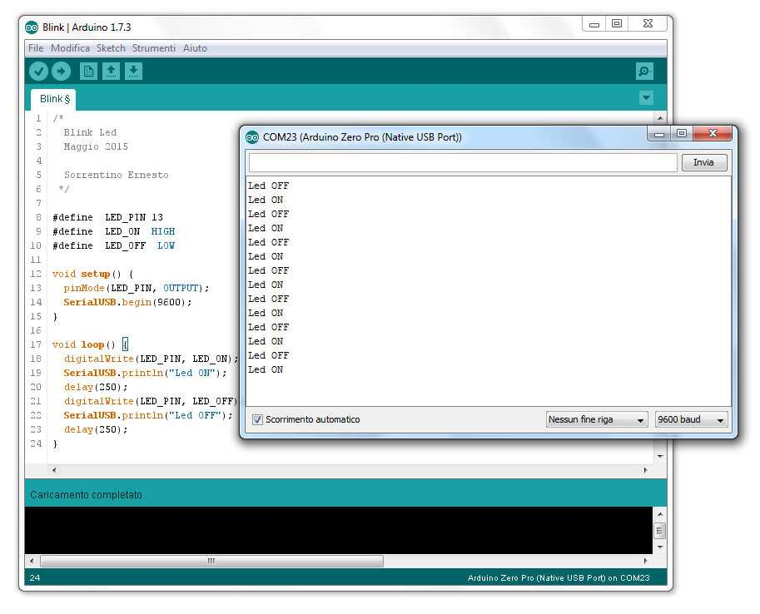

Рисунок 1 **–** Arduino IDE

1. РАЗРАБОТКА ПРОГРАММНОГО МОДУЛЯ
2. Проектирование программного модуля

Автоматизированная система имеет контроль параметров среды, таких как температура и влажность, с использованием Arduino и соответствующего датчика.

Функциональные компоненты автоматизированной системы:

Arduino представляет собой микроконтроллерную платформу, используемую для управления и сбора данных от датчиков. Основном играет ключевую роль в процессе сбора данных о температуре и влажности и управлении силовым реле. Данное устройство, которое будет использоваться в автоматизированной системе представлено на рисунке 2.

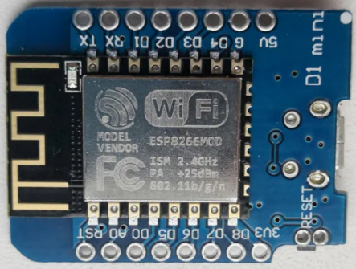

Рисунок 2 – Vemos D1 mini (ESP8266)

В автоматизированной системе используется датчик для определения текущих значений температуры и влажности в окружающей среде. Датчик собирает данные и передает их на Arduino для дальнейшей обработки. Данное устройство, которое будет использоваться в автоматизированной системе представлено на рисунке 3.

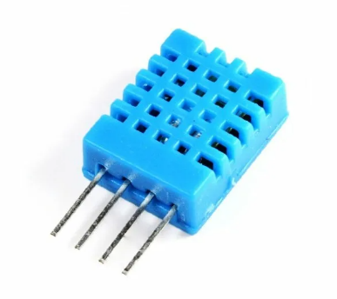

Рисунок 3 – Датчик температуры и влажности DHT11

Силовое реле представляет собой устройство, которое может включать или выключать электрическую нагрузку. В данном случае, силовое реле используется для управления кулером. Когда температура превышает заданное значение, Arduino активирует силовое реле, что приводит к включению кулера для снижения температуры. Данное устройство, которое будет использоваться в автоматизированной системе представлено на рисунке 4.

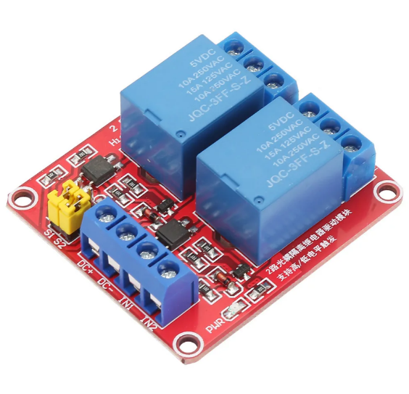

Рисунок 4 – Реле Tongling 5VDV

Мини кулер ExeGate 12V используется для охлаждения. Данное устройство, которое будет использоваться в автоматизированной системе представлено на рисунке 5.

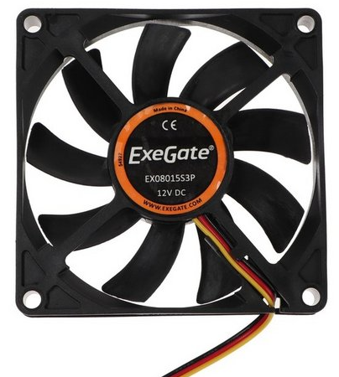

Рисунок 5 – Кулер

Функциональность программного модуля:

* Сбор данных. Arduino получает данные о температуре и влажности от датчика.
* Обработка данных. Arduino анализирует полученные данные и проверяет, превышает ли температура заданное значение.
* Управление силовым реле. Если температура превышает заданное значение, Arduino активирует силовое реле, что приводит к включению кулера для охлаждения среды.

1. Разработка автоматизированной системы с помощью Arduino

Для данной задачи будем использовать Arduino в качестве микроконтроллера и датчик, способный измерять температуру и влажность окружающей среды. Подключение и настройка всех устройств будет происходить по следующей схеме, которая представлена на рисунке 6.

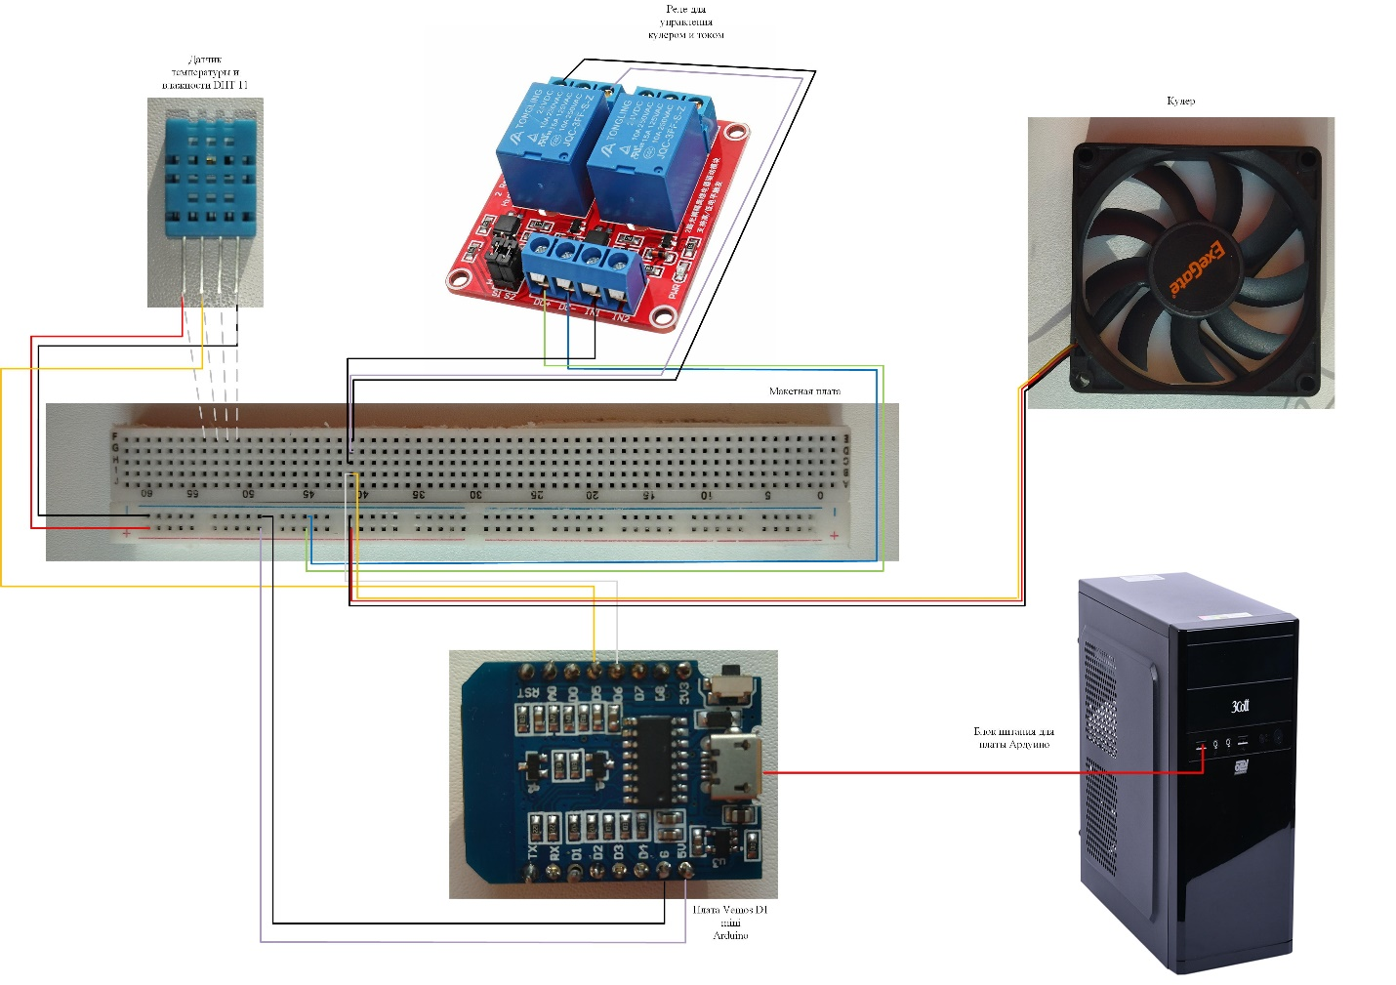

Рисунок 6 – Схема подключения к плате Arduino

Алгоритм создания автоматизированной системы будет основываться на следующих этапах:

Подключение датчика. Подключим датчик к Arduino, используя соответствующие контакты. Обычно для датчиков температуры и влажности используются цифровые пины.

Инициализация и настройка. В программном коде Arduino мы инициализируем датчик и настраиваем его параметры. Это может включать выбор типа датчика (например, DHT11) и определение цифрового пина для обмена данными с датчиком.

Чтение данных. Для начала, добавим код проверки (Приложение A) в файл скетча и загрузим его на плату ESP8266. Так же настроим вывод данных с датчика DHT 11 в монитор порта, чтобы убедится в его работоспособности. Проверка вывода температуры и влажности с датчика представлено на рисунке 7.

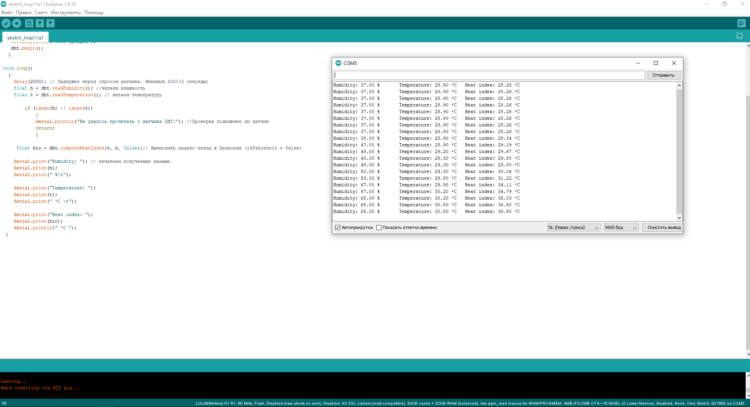

Рисунок 7 – Результат вывода данных с датчика DHT 11

С помощью функций, предоставленных библиотекой для работы с датчиком (например, библиотека DHT), считываем данные о температуре и влажности из датчика. Полученные значения сохраняются в переменных для дальнейшего использования.

Проверка условий. Устанавливаем пороговое значение температуры, при котором необходимо включить силовое реле для работы кулера. Если текущая температура превышает заданное значение, переходим к следующему шагу. В противном случае, система ожидает следующего цикла проверки. Данный скетч представлен в Приложении B.

Включение кулера. При выполнении условия из предыдущего шага, Arduino отправляет сигнал управления на силовое реле, которое в свою очередь включает кулер. После включения кулера, система может продолжать контролировать температуру и влажность для обеспечения оптимального режима работы.

Повторение. После включения кулера система продолжает мониторить температуру и влажность, чтобы обеспечить их стабильность. Если температура снова становится ниже порогового значения, Arduino отключает силовое реле и кулер выключается. Финализация автоматизированной системы представлена на рисунке 8.

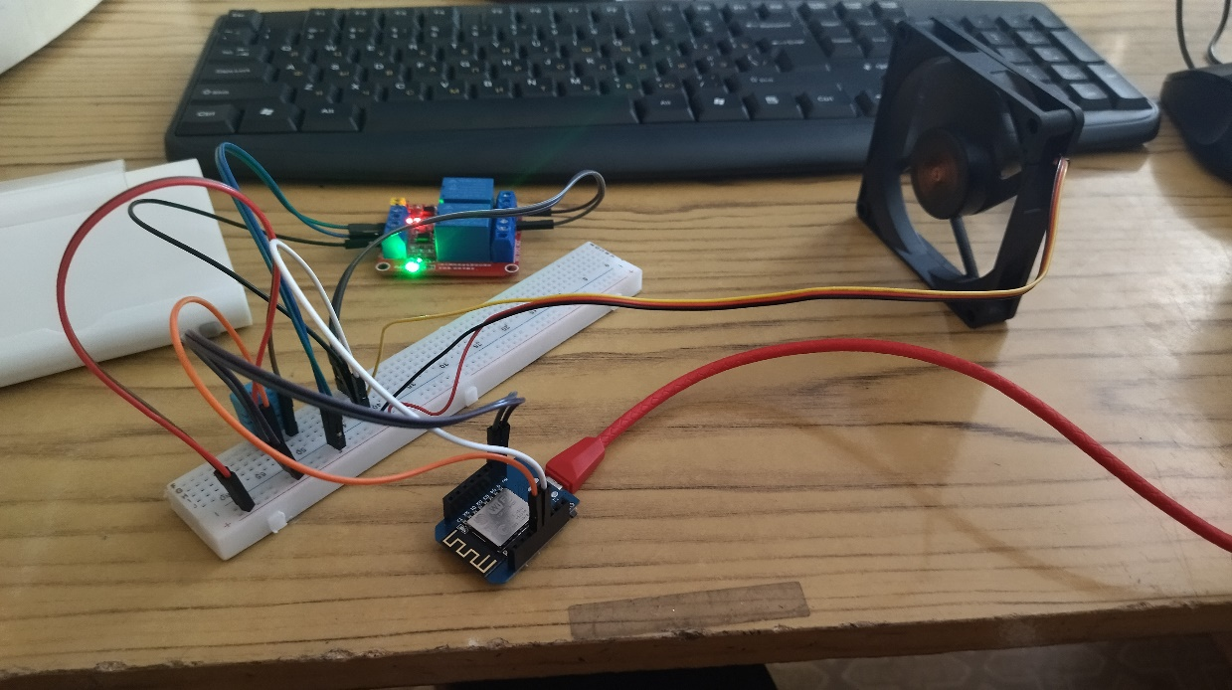

Рисунок 8 – Автоматизированная система с Arduino

1. Тестирование и отладка программного модуля

Описание проведения тестирования:

* установка и подключение датчика температуры и влажности к Arduino;
* разработка программного модуля, который будет считывать данные с датчика и управлять силовым реле для включения/выключения кулера в зависимости от заданного порогового значения температуры;
* написание модульных тестов для отдельных функций и компонентов программного модуля;
* загрузка программного кода на Arduino и запуск модуля.

Описание возникших ошибок и их решение:

Ошибка в подключении датчика. При подключении датчика температуры и влажности к Arduino могут возникнуть проблемы с неправильным подключением пинов или неправильным выбором библиотеки для работы с датчиком.

Решение: проверить правильность подключения и использования соответствующей библиотеки для работы с датчиком.

Ошибка в алгоритме определения порогового значения температуры. Может возникнуть ситуация, когда кулер включается при неправильном значении температуры или не включается при достижении заданного порогового значения.

Решение: перепроверить алгоритм определения порогового значения и условия включения/выключения кулера.

Ошибка в управлении силовым реле. Могут возникнуть проблемы с неправильным подключением силового реле или с неправильным использованием пинов Arduino для управления реле.

Решение: проверить правильность подключения реле и использование правильных пинов Arduino для управления.

Использование систем тестирования и разработка модульных тестов. Для тестирования программного модуля на Arduino можно использовать различные подходы и инструменты. В случае с Arduino и микроконтроллерами, типичный подход – это использование модульных тестов на компьютере, симулирующих взаимодействие с Arduino и проверяющих правильность работы отдельных функций и компонентов программного модуля.

ЗАКЛЮЧЕНИЕ

В рамках производственной практики были успешно выполнены поставленные цели и задачи. Целью практики было изучение принципов работы и применения Arduino в энергетической отрасли. Задачей практики было создание автоматизированной системы с использованием Arduino.

В ходе практики было проведено подключение датчика, который осуществлял измерение температуры и влажности в заданном помещении. При превышении установленного значения температуры, силовое реле активировалось, включая кулер для снижения температуры в помещении.

При выполнении работ, предусмотренных заданием на практику, в организации «Кировэнерго» – филиал ПАО «Россети Центр и Приволжье» мной, Червяковой Натальей Александровной, соблюдались правила внутреннего трудового распорядка, охраны труда, техники безопасности, противопожарной безопасности, санитарно-эпидемиологические правила и гигиенические нормативы. Пройден вводный инструктаж и инструктаж на рабочем месте.

Замечаний не имела.

СПИСОК ИСПОЛЬЗОВАННЫХ ИСТОЧНИКОВ

1. WeMos – подключение, распиновка и программирование D1 R2 и Mini: [Электронный ресурс]. URL – <https://arduinomaster.ru/datchiki-arduino/esp8266-wemos-d1-mini-raspinovka/> (Дата обращения: 12.05.2023).
2. Арвинен, Теро, Карвинен, Киммо, Валтокари, Вилле. Делаем сенсоры: проекты сенсорных устройств на базе Arduino и RaspЬerry Pi.: Пер. с англ. — М.: ООО "И.Д. Вильяме': 2015. — 432 с.: ил. — Парал. тит. англ.
3. Блум Джереми. Изучаем Arduino: инструменты и методы технического волшебства: Пер. с англ. — СПб.: БХВ-Петербург, 2015. — 336 с.: ил.
4. Бокселл Дж. Изучаем Arduino. 65 проектов своими руками. — СПб.: Питер, 2017. — 400 с.: ил. — (Серия «Вы и ваш ребенок»).
5. Петин В. А. Проекты с использованием контроллера Arduino. — СПб.: БХВ-Петербург, 2014. — 400 с.: ил. — (Электроника).
6. Петли В. А. Проекты с использованием контроллера Arduino. — 2-е изд, перераб. и доп. — СПб.: БХВ-Петебург, 2015.— 464 с.: ил.— (Электроника).
7. Подключение датчика DHT11 или DHT22 к Ардуино: [Электронный ресурс]. URL – https://arduinomaster.ru/datchiki-arduino/datchiki-temperatury-i-vlazhnosti-dht11-dht22/ (Дата обращения: 12.05.2023).
8. Реле с ESP32 с помощью Arduino IDE: [Электронный ресурс]. URL –https://ciksiti.com/ru/chapters/13368-relay-with-esp32-using-arduino-ide (Дата обращения: 12.05.2023).
9. С. Монк. Программируем Arduino. Профессиональная работа со скетчами. — СПб.: Питер, 2017.
10. Ярнольд, Стюарт. Arduino для начинающих: самый простой пощаговый самоучитель / Стю-арт Ярнольд; [пер. с англ. М. Райтман]. — Москва: Эксмо, 2017. — 256 с. (Электроника для начинающих).

ПРИЛОЖЕНИЕ А

Листинг кода вывода данных с DHT11 в монитор порта Arduino

#include "DHT.h" //Подключаем библиотеку.

#define DHTPIN D5 //Вывод к которому подключен датчик, в данном случае пин D5

#define DHTTYPE DHT11

DHT dht(DHTPIN, DHTTYPE);

void setup()

{

Serial.begin(9600);

Serial.println("Тест пройден");

dht.begin();

}

void loop()

{

delay(2000); // Задержка перед опросом датчика. Минимум 2000(2 секунды)

float h = dht.readHumidity(); //читаем влажность

float t = dht.readTemperature(); // читаем температуру

if (isnan(h) || isnan(t))

{

Serial.println("Не удалось прочитать с датчика DHT!"); //Проверка подключен ли датчик

return;

}

float hic = dht.computeHeatIndex(t, h, false);// Вычислить индекс тепла в Цельсиях (isFahreheit = false)

Serial.print("Humidity: "); // печатаем полученные данные.

Serial.print(h);

Serial.print(" %\t");

Serial.print("Temperature: ");

Serial.print(t);

Serial.print(" *C \t");

Serial.print("Heat index: ");

Serial.print(hic);

Serial.println(" *C ");

}

ПРИЛОЖЕНИЕ B

Листинг кода включение, выключения реле и кулера при определенной температуре

#include "DHT.h" //Подключаем библиотеку.

#define DHTPIN D5 //Вывод к которому подключен датчик, в данном случае пин D5

#define DHTTYPE DHT11

DHT dht(DHTPIN, DHTTYPE);

int relayPin = D6;

int coolerPin = D6;

float tempThreshold = 25.0;

void setup()

{

pinMode(relayPin, OUTPUT);

pinMode(coolerPin, OUTPUT);

dht.begin();

}

void loop()

{

delay(2000);

float temperature = dht.readTemperature();

if(temperature>=tempThreshold)

{

digitalWrite(coolerPin, HIGH);

}

else

{

digitalWrite(relayPin, LOW);

digitalWrite(coolerPin,LOW);

}

}